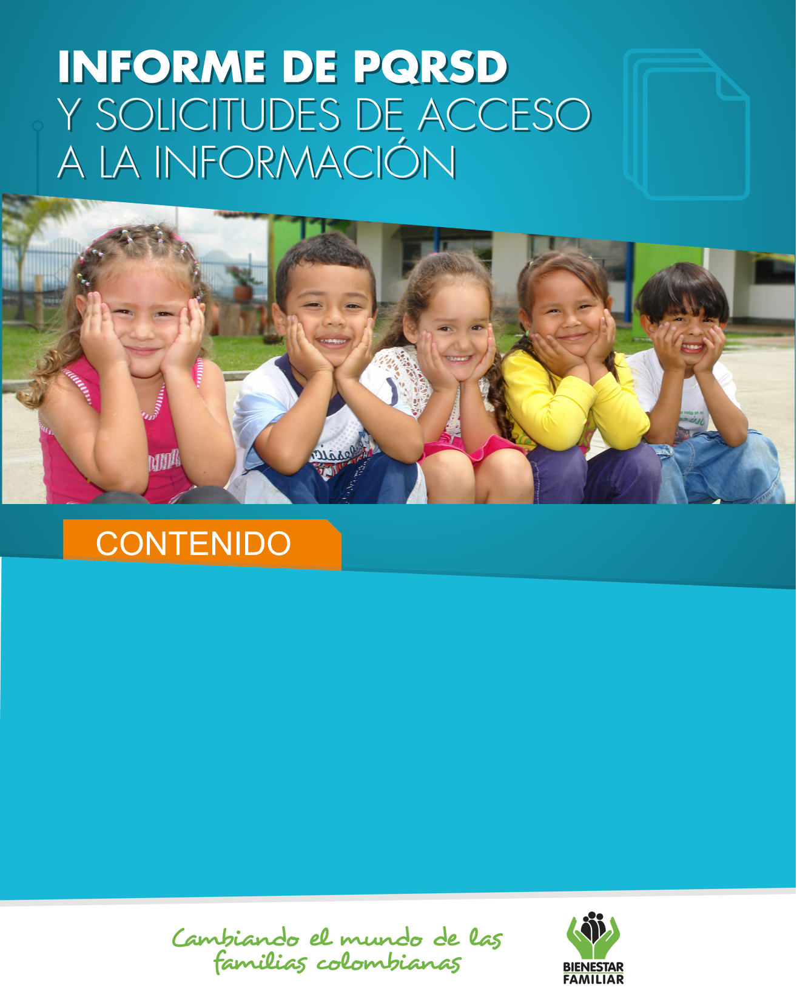

Boletín
2018
- Peticiones ciudadanas por tipo y canal de atención. 2
- Información de Quejas, Reclamos, Sugerencias y Denuncias. 4
- Top de trámites y servicios más consultados. 14
- Satisfacción y percepción ciudadana. 16
- Cultura y participación ciudadana. 18
- Transparencia y acceso a la información. 21
- Sabias qué… 24
- Canales de comunicación. 27

- 26
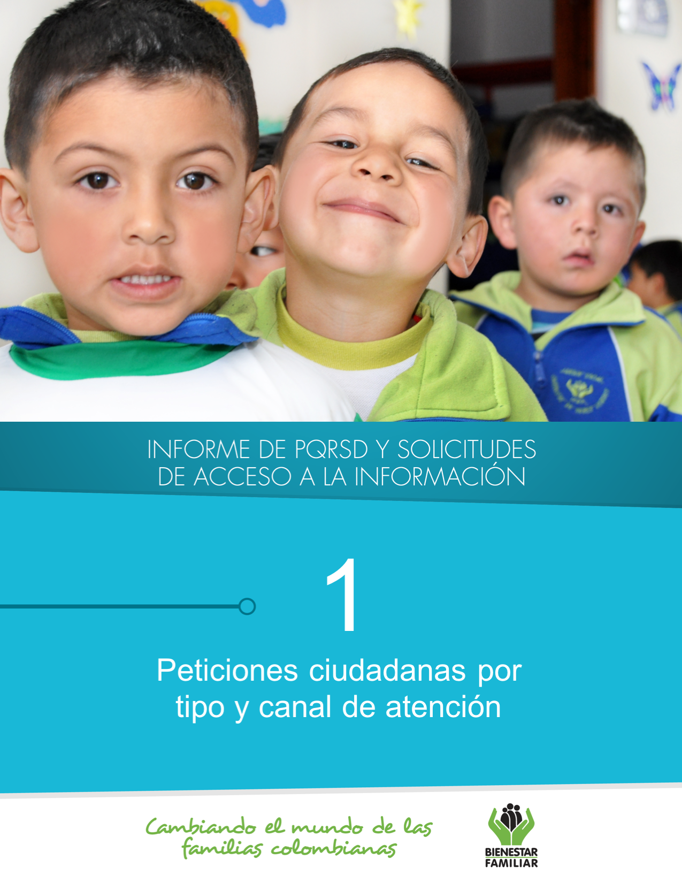

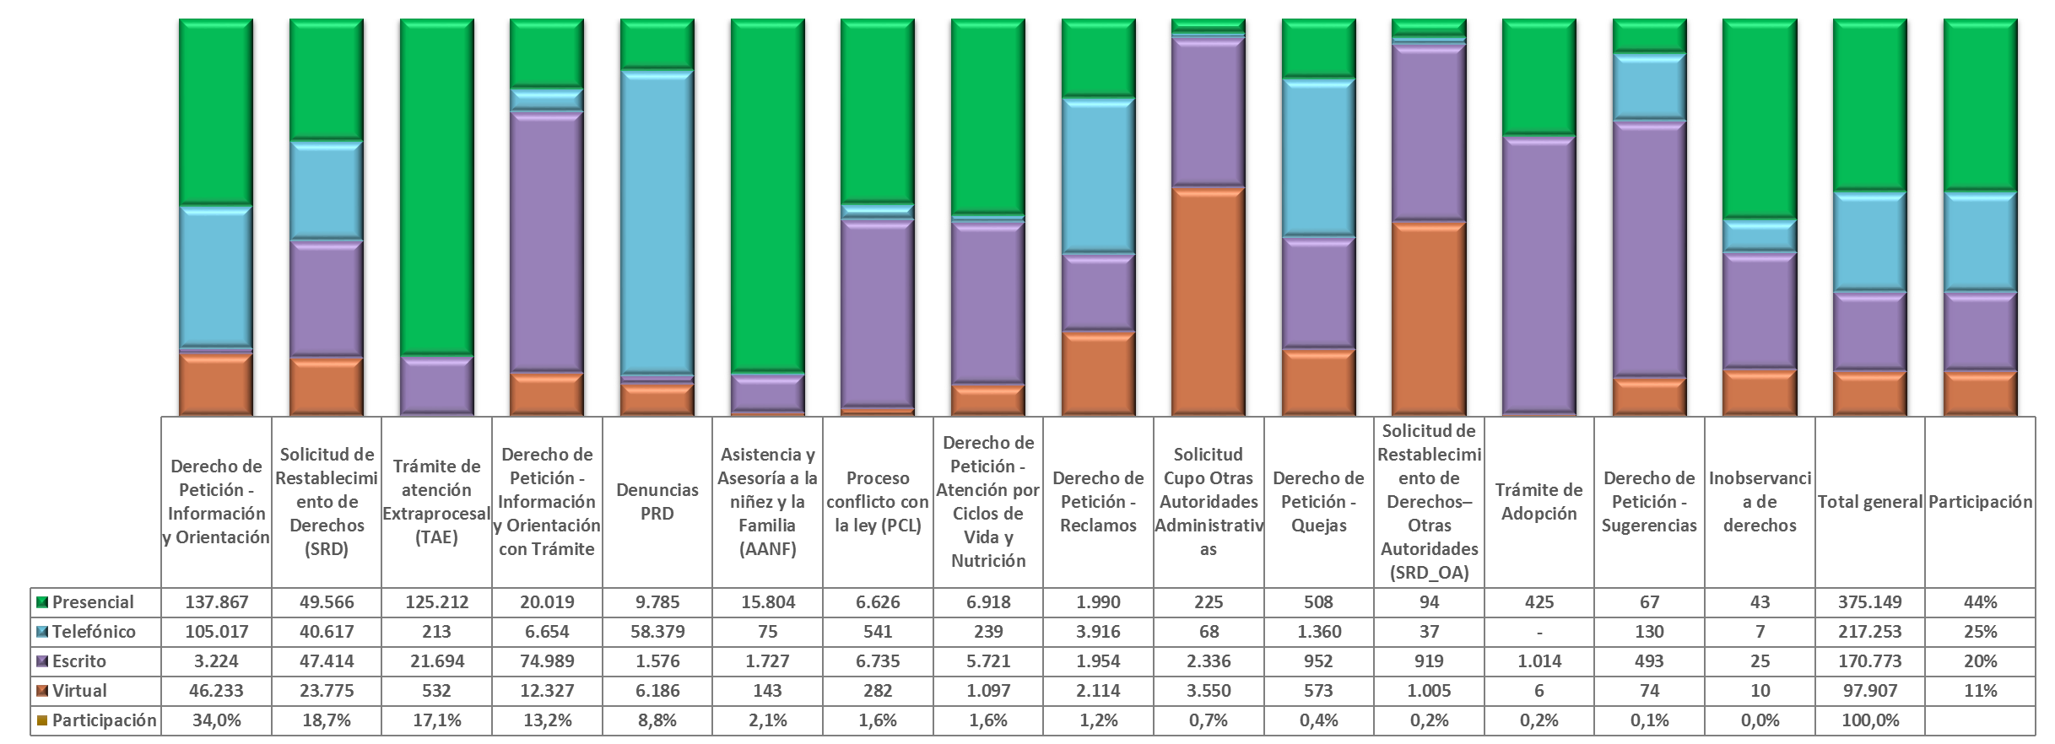

3.
*Las solicitudes atendidas por el centro de contacto de asesoría en derecho de familia y atención en crisis, se encuentran catalogadas dentro del derecho de petición Información y Orientación.

Los puntos de atención presencial en los cuáles se recibió el mayor número de peticiones fueron los Centros Zonales; Bosa, Kennedy y Usme (Reg. Bogotá), Valledupar 2 (Reg. Cesar), Pereira (Reg. Risaralda) y Neiva (Reg. Huila).

En el canal telefónico las peticiones fueron presentadas por los ciudadanos a través de las líneas de atención 141 (Línea de protección a Niños, Niñas y Adolescentes) y la Línea 018000 91 80 80 (Línea Nacional).

El canal virtual incluye peticiones recibidas a través de chat, correo electrónico (atenciónalciudadano@icbf.gov.co), página web (www.icbf.gov.co), Twitter y Facebook, video llamada y llamada en línea.

Fuente: Sistema de Información Misional – SIM generada el 11 de enero de 2019

Peticiones recibidas por canal de atención ICBF, durante el año 2018
Durante el año 2018, el ICBF recibió un total de 861.082 peticiones a nivel nacional, a través de los diferentes canales de atención, de los cuales el canal presencial y el telefónico fueron los más utilizados por los ciudadanos, con un porcentaje participación del 44% y 25%, respectivamente.

PETICIONES CIUDADANAS
POR TIPO Y CANAL DE ATENCIÓN
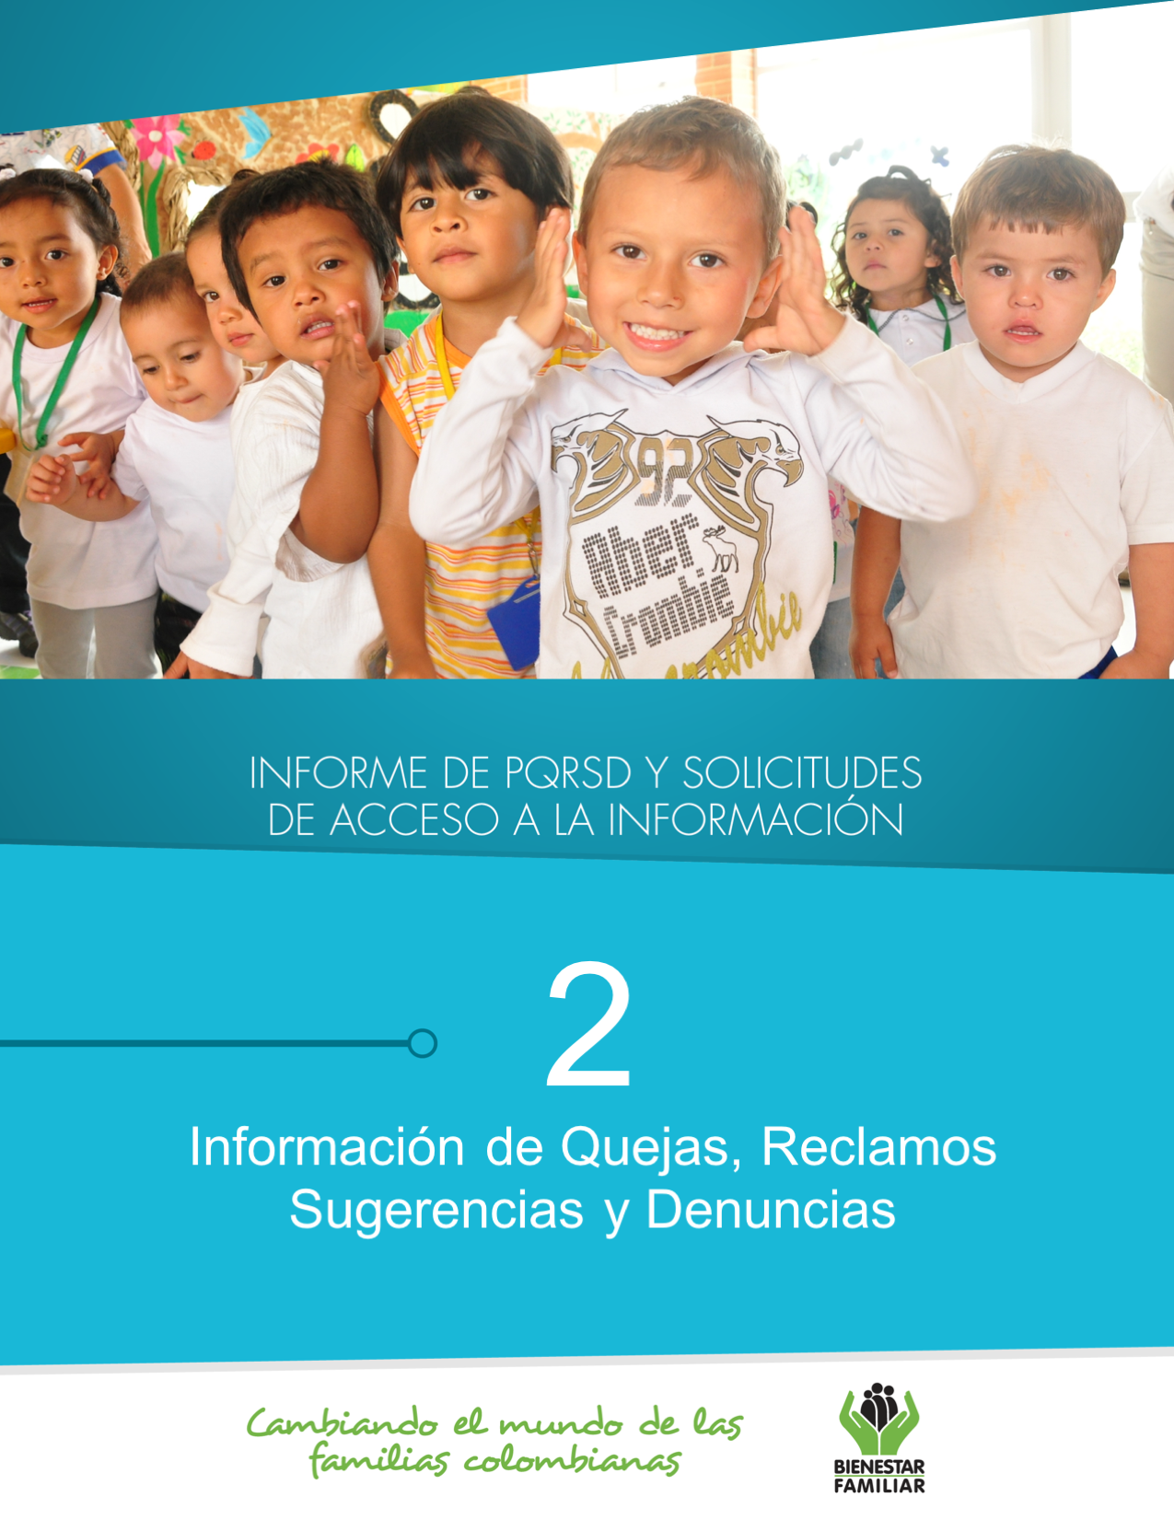
Quejas, Reclamos y Sugerencias recibidos por Regional ICBF - 2018

Fuente: Sistema de Información Misional - SIM enero 11 de enero de 2019

5.
En el siguiente cuadro se observa el número de Quejas, Reclamos y Sugerencias recibidas durante el año 2018 en cada Regional del ICBF, de las cuales resaltamos en color naranja las que recibieron el mayor número de estos tipos de petición:

QUEJAS, RECLAMOS Y SUGERENCIAS

Se entiende como Queja, la información puesta en conocimiento del Instituto por posibles conductas irregulares de los servidores, ex servidores públicos y colaboradores, en el ejercicio de sus funciones públicas.

Fuente: Sistema de Información Misional - SIM 11 de enero de 2019

Cuadro comparativo Quejas por Regional ICBF por semestres- año 2018

Los motivos por los cuáles se presenta el mayor número de quejas son: Incumplimiento, abuso o extralimitación de deberes o funciones; demora en la atención (omitir, negar, retardar o entrabar asuntos a su cargo o la prestación del servicio) y maltrato al ciudadano, afectando principalmente los servicios de: proceso administrativo de restablecimiento de derechos, servicio al ciudadano, asuntos conciliables como fijación de custodia y cuidado personal y cuota de alimentos, etc.

6.
* Peticiones que se reciben en las Direcciones / Sub direcciones y Oficinas que se encuentran en la Sede Nacional.

En el segundo semestre de 2018, se recibieron 1.634 quejas, evidenciando una disminución del 8% respecto al primer semestre del año.

QUEJAS

En las quejas por incumplimiento, abuso o extralimitación de deberes o funciones, los ciudadanos manifiestan entre otras cosas, la extralimitación frente al proceder por parte de los profesionales en los puntos de atención, así como también perciben comportamiento hostil y abuso de autoridad por parte de los defensores de familia como también infieren el no cumplimiento en las citas previamente programadas, adoleciendo competencia en los procesos administrativos de restablecimiento de derechos y ausencia de trato cordial.

Las quejas por demoras en la atención (omitir, negar, retardar o entrabar asuntos a su cargo o la prestación del servicio), fueron motivadas por la dilatación en los tiempos de atención, la evasión de obligaciones por parte de los funcionarios y la apatía percibida por los ciudadanos de parte de los defensores de familia frente a los procesos e inconsistencias con la orientación al ciudadano.

Con respecto a las quejas por maltrato al ciudadano, el inconformismo se presenta principalmente por que los ciudadanos y usuarios manifestaron no haber recibido trato cordial, ya que infieren ser agredidos verbal y psicológicamente; evidenciaron falta de tolerancia por parte de los colaboradores de ICBF en los diferentes puntos de atención y manifiestan retención o demoras en la entrega de información de procesos que ya tienen un actuar por parte de la entidad.

Del total de las quejas, el 60% (2.035) fueron interpuestas contra Defensores de Familia, principalmente en la Regional Bogotá (282), en los Centros Zonales: Kennedy, Engativá, Bosa y Usaquén; en la Regional Valle del Cauca, en el Centro Zonal “Centro” (53) y en la Regional Cundinamarca (48) en el Centro Zonal Soacha.

Fuente: Informes SIM, corte 11 de enero de 2019

Los motivos por los cuáles se presentaron el mayor número de quejas, fueron: Incumplimiento, abuso o extralimitación de deberes o funciones; demora en la atención (omitir, negar, retardar o entrabar asuntos a su cargo o la prestación del servicio) y maltrato al ciudadano, afectando principalmente los servicios de: proceso administrativo de restablecimiento de derechos, asuntos conciliables como fijación de custodia y cuidado personal y servicio al ciudadano.

Principales motivos y servicios afectados por las quejas año 2018

7.
QUEJAS

Comparativos reclamos por Regional ICBF
Semestres I y II de 2018

Se entiende por Reclamo, cuando el usuario da a conocer la suspensión injustificada o la prestación deficiente de cualquiera de los programas y servicios a cargo y en nombre del ICBF.

Fuente: Informes SIM, corte 11 de enero de 2019

8.
* Peticiones que se reciben en las Direcciones/Sub direcciones y Oficinas que se encuentran en la Sede Nacional.

En el segundo semestre de 2018 se recibieron 4.811 reclamos, evidenciando una disminución del 7% respecto al primer semestre del año 2018. La disminución en el número de Reclamos se presentó principalmente en las Regionales; Norte de Santander, Valle del Cauca, Santander, Huila y Tolima.

RECLAMOS
Principales motivos y servicios afectados por los Reclamos ICBF
Año 2018

El mayor número de Reclamos presentados en el Segundo Semestre de 2018, están motivados por la atención en Hogares Comunitarios de Bienestar, Centros de Desarrollo Infantil para la primera infancia – CDI y Hogares Sustitutos.
En los Reclamos por incumplimiento de obligaciones, los ciudadanos expresaron inconformismo por la falta de competencia de los operadores, ya que a causa de esto percibieron negligencia en el cumplimiento de las obligaciones desarrolladas en los Hogares Comunitarios de Bienestar (HCB) y Centros de Desarrollo Infantil (CDI); adicionalmente, denotan falta de cuidado hacia los NNA, malas condiciones alimentarias de aseo e infraestructura como también la ausencia de personal que se haga responsable en la unidad de servicio frente a los asuntos que aquejan a los beneficiarios.

En el motivo Maltrato a Niños, Niñas y Adolescentes, los ciudadanos indican que los niños maltratado de manera física, verbal o psicológica en los centros de prevención y protección, especialmente en HCB y CDI, por la falta de cuidado de quienes tiene a cargo los menores de edad.

Con respecto al Incumplimiento en calidad de producto o servicio este hace referencia a los tiempos de atención los cuales no cumplen con las expectativas por ser muy extensos dada la espera o muy cortos en cuento a los horarios de atención para determinados trámites, dada la alta demanda; así mismo, los ciudadanos manifiestan estar inconformes por el cambio de operadores

Fuente: Informes SIM, corte 11 de enero de 2019

9.
RECLAMOS
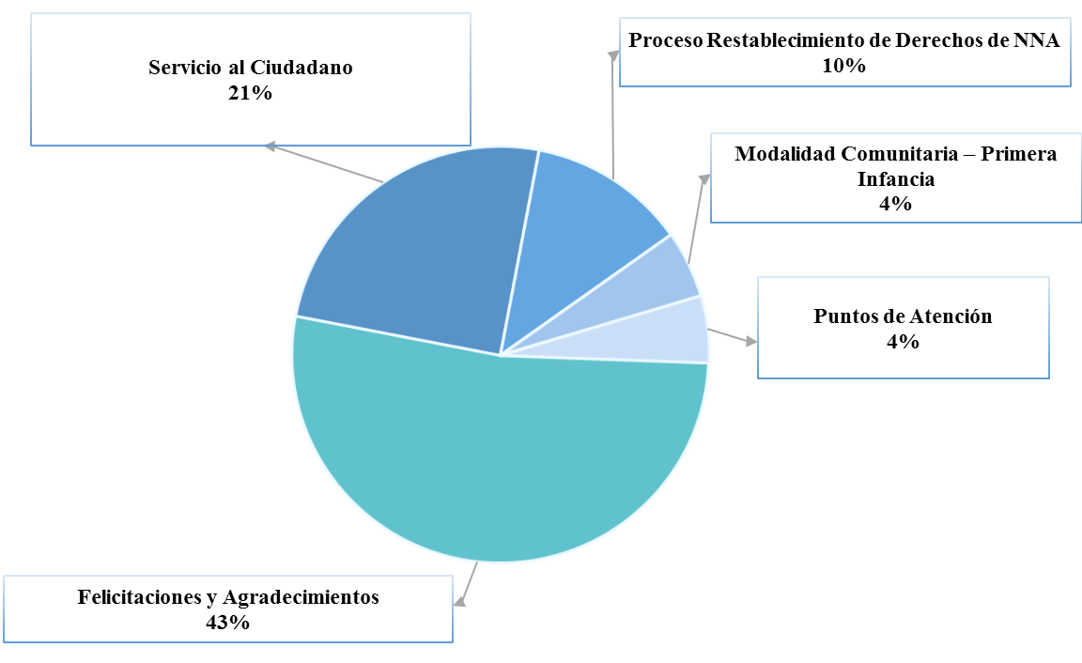
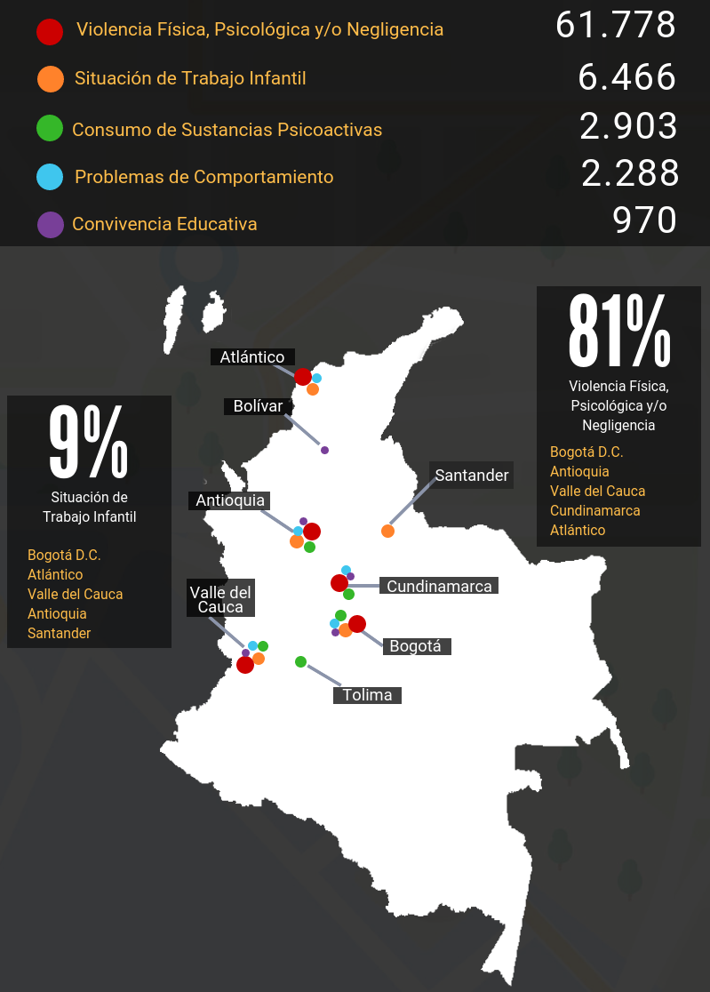
Fuente: Informes SIM, corte 11 de enero de 2019

Las Sugerencias son propuestas presentadas por cualquier persona, orientadas al mejoramiento continuo o el reconocimiento en la atención y prestación de los servicios del ICBF.

El mayor número de sugerencias presentadas durante el año 2018 obedecen a Felicitaciones y Agradecimientos de los ciudadanos a servidores y funcionarios, las cuales representan el 43%; así mismo por motivo más registrado fue Servicio al Ciudadano, a través del cual se remiten sugerencias para optimizar tiempos en la atención y la ampliación de cupos de los diferentes programas de primera infancia el cual representa el 21%.

10.
Sugerencias recibidas por motivos ICBF 2018.

SUGERENCIAS
Comparativo sugerencias por Regional ICBF por Semestres 2018

Fuente: Informes SIM, corte 11 de enero de 2019

* Peticiones que se reciben en las Direcciones / Sub direcciones y Oficinas que se encuentran en la Sede Nacional.

11.
En el Segundo Semestre del año 2018, se recibieron 459 sugerencias, las cuales aumentaron respecto del Primer Semestre del año en mención en un 50% principalmente en las Regionales: Antioquia, Huila, Norte de Santander, Nariño y Tolima.

SUGERENCIAS
Fuente: Informes SIM, corte 11 de enero de 2019
12.
En el año 2018, el ICBF recibió 75.926 DENUNCIAS de casos en los que se ven comprometidos los Derechos de los Niños, Niñas y Adolescentes de todo el país, frente los cuáles los profesionales del ICBF deben desplazarse en el territorio nacional para realizar la constatación de los hechos y adelantar las acciones pertinentes ante las Defensorías de Familia. Las regiones en donde más denuncias se recibieron fueron, Bogotá 22,9% (17.419), Valle del Cauca 8,1% (6.183), Antioquia 8% (6.111), Atlántico 7,1% (5.369) y Cundinamarca 6,6% (5.006).

A continuación, relacionamos los principales motivos denunciados ante el ICBF, los cuales representan el 98 % de los casos.

DENUNCIAS POR PRESUNTA AMENAZA, INOBSERVANCIA O VULNERACIÓN DE DERECHOS
El 50% de los casos se recibieron a través del canal telefónico comunicándose por la Línea Nacional 018000918080 - Opción 4, lo cual indica que es el canal que los ciudadanos prefieren para presentar sus denuncias; el 22% se recibieron a través de la cuenta de correo electrónico anticorrupcion@icbf.gov.co, lo cual lo ubica en el segundo canal preferido.

A continuación, relacionamos la distribución de presuntos actos de corrupción reportados en el año 2018, evidenciando la recepción por regional.
13.
Para el ICBF los recursos de los niños, niñas y adolescentes son sagrados, por eso cuenta con canales exclusivos y gratuitos para toda la ciudadanía, con el fin de promover el control social y atender denuncias de presuntos actos de corrupción.

De acuerdo con lo anterior, durante el año 2018, el ICBF recepcionó 449 denuncias, por los motivos y canal de recepción, que se describen a continuación:

DENUNCIAS POR PRESUNTOS ACTOS DE CORRUPCIÓN

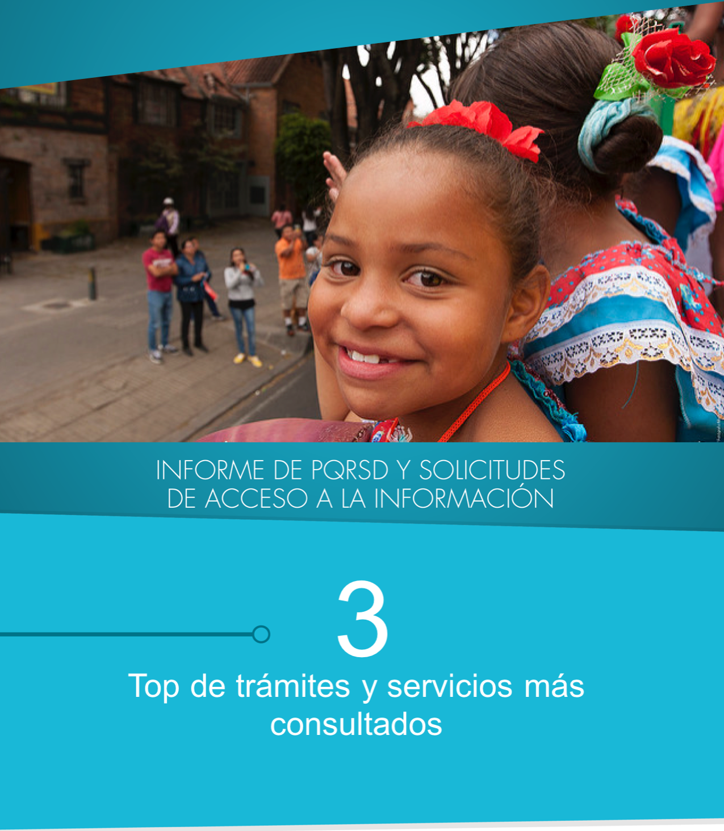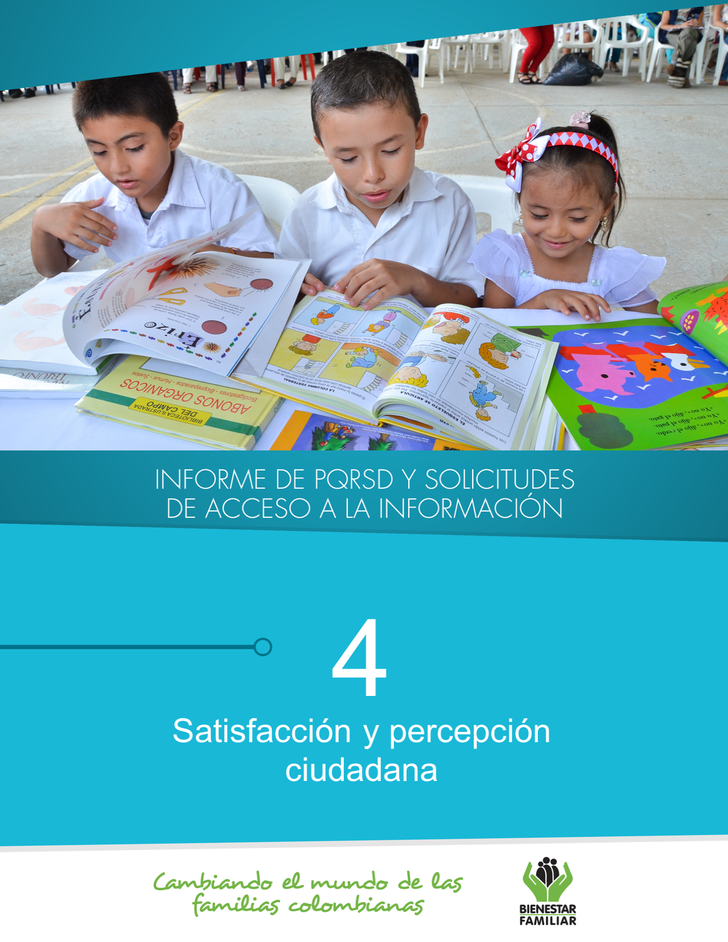
Fuente: Informes SIM, corte 11 de enero de 2019
15.
A continuación, se presentan los temas más consultados por la ciudadanía a través de los diferentes canales de atención:

TRÁMITES Y SERVICIOS DE INFORMACIÓN Y ORIENTACIÓN

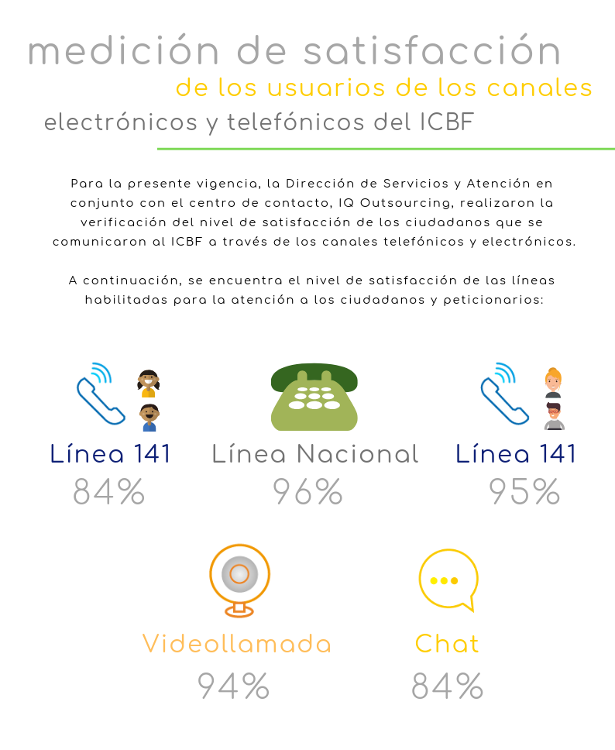
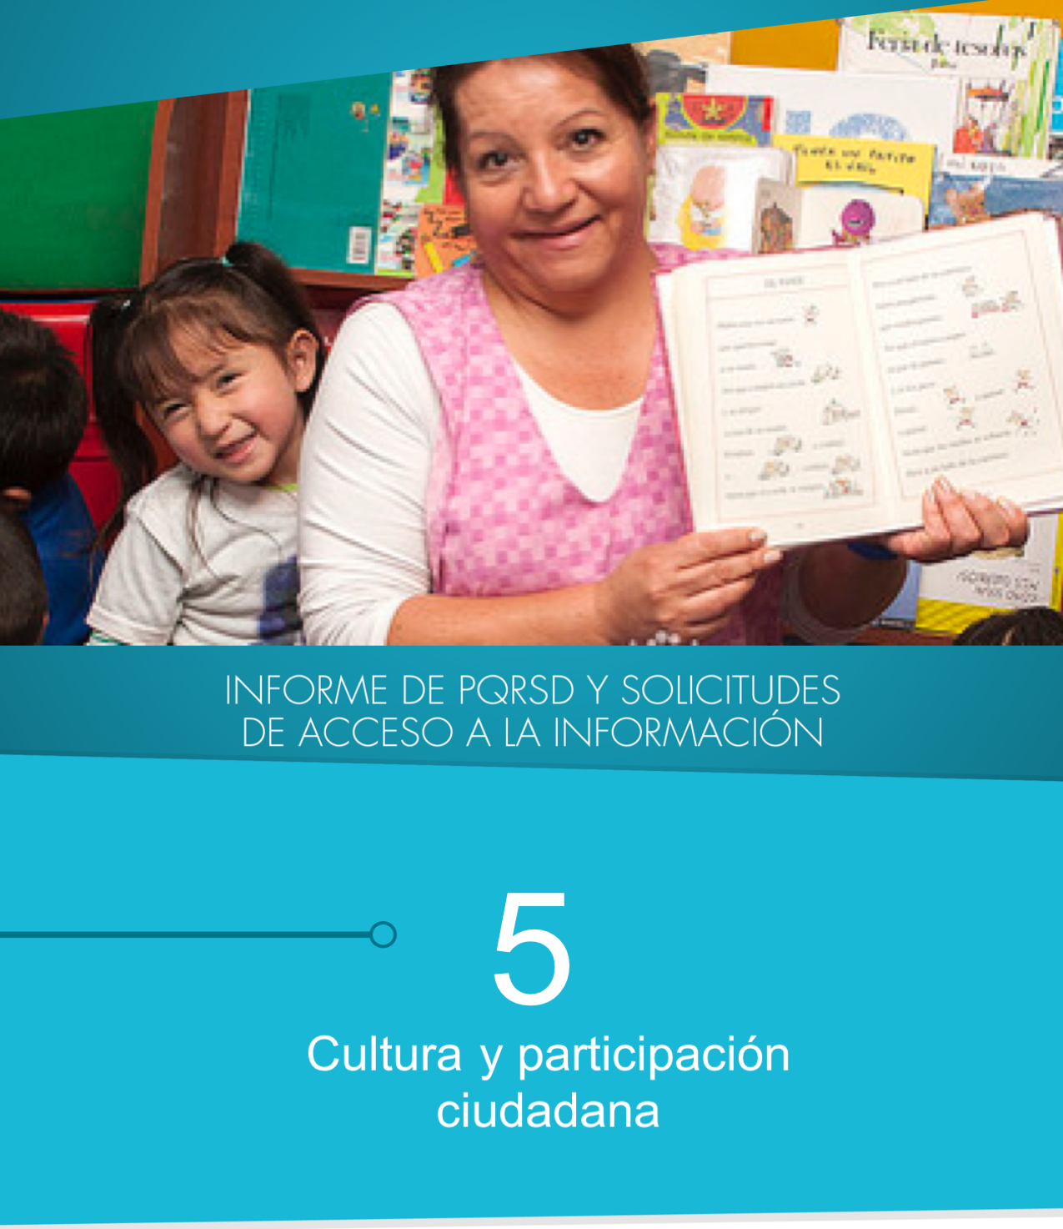
ENCUESTAS DE SATISFACCIÓN - 2018

17.
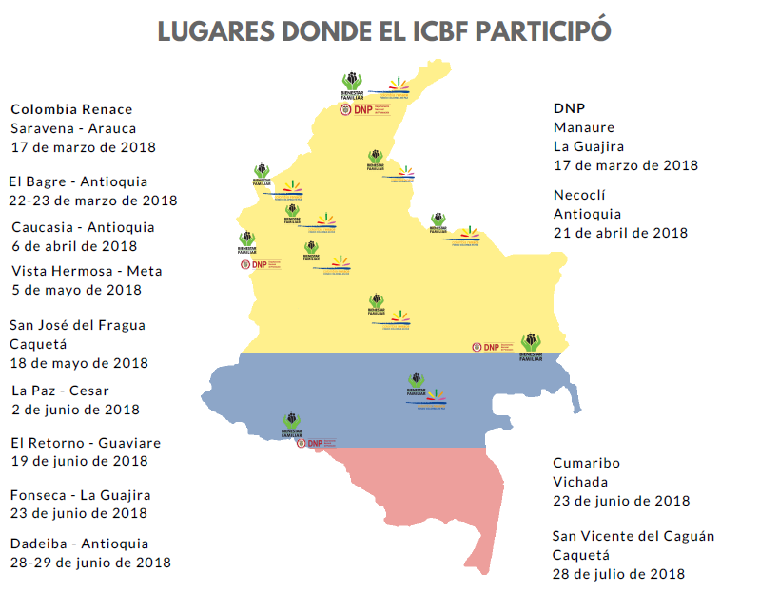
En la vigencia 2018, el Instituto Colombiano de Bienestar Familiar participó en las Ferias Nacionales de Servicio que realizó el DPN y las Ferias Colombia Renace desarrolladas por la Alta Consejería Presidencial para el Posconflicto.

El DPN le dio sentido a las ferias como una estrategia que articula la oferta del Estado, llevándola de una manera ordenada y amena a los ciudadanos que generalmente no tienen acceso a ella, logrando que las comunidades realicen sus trámites y se beneficien de los servicios y programas de la Administración Pública nacional y territorial en un solo lugar; en cuanto a las ferias Colombia Renace, estas tuvieron como enfoque permitir que el Estado fortalezca su contacto con la ciudadanía que ha sido afectada por el conflicto armado.

Para el ICBF la participación en las mismas tuvo como fin acercar la oferta de servicios a la población en estos territorios seleccionados por las entidades, obteniendo adicionalmente, un espacio para el fortalecimiento de la participación ciudadana y el control social.

El ICBF participó en los siguientes departamentos y municipios:

19.
CULTURA Y PARTICIPACIÓN CIUDADANA
20.
En estos espacios hubo 1.331 participantes, 834 en DNP y 497 en las ferias Colombia Renace, en donde las atenciones brindadas más frecuentes se relacionaron con lo siguiente:

Trámite de salida del país
Trámite de cuota de alimentos
Proceso para realizar reconocimiento.
Apoyo a Madre Gestante o en periodo de lactancia
Atención a Niños y Niñas hasta los tres (3) años en establecimiento de reclusión de mujeres.
Revisión de Custodia y Cuidado personal
Filiación
Permiso Salidas del País
Solicitud de Restablecimiento de derecho abuso sexual/violencia sexual
Custodia y Cuidado personal

Durante el desarrollo de las ferias llevadas a cabo en los municipios priorizados por las entidades, se registró un total de 72 peticiones de información y orientación en el sistema de Información Misional – SIM, referente a temas de visitas, alimentos, adopciones, entre otros. A continuación, se encuentran las principales peticiones y orientaciones solicitadas por los ciudadanos:

Trámite para apoyo a madre gestante o en periodo de lactancia
Información y orientación sobre alimentos
Trámite de servicio al ciudadano
Trámite de atención a niños y niñas hasta los tres (3) años en establecimiento de reclusión de mujeres.
Trámite a otras instituciones
Servicios al ciudadano
Trámite de revisión de custodia y cuidado personal
Trámite de filiación
Solicitud de restablecimiento de derecho abuso sexual/violencia sexual
Información y orientación permiso salido de país

Adicionalmente, se generó en las ferias un espacio para realizar entrega de material impreso relacionado con el portafolio de servicios del ICBF, muestras culinarias brindando degustaciones de alimentos a base de Bienestarina, la feria de la lectura, actividades lúdicas y recreativas entre otros.

CULTURA Y PARTICIPACIÓN CIUDADANA
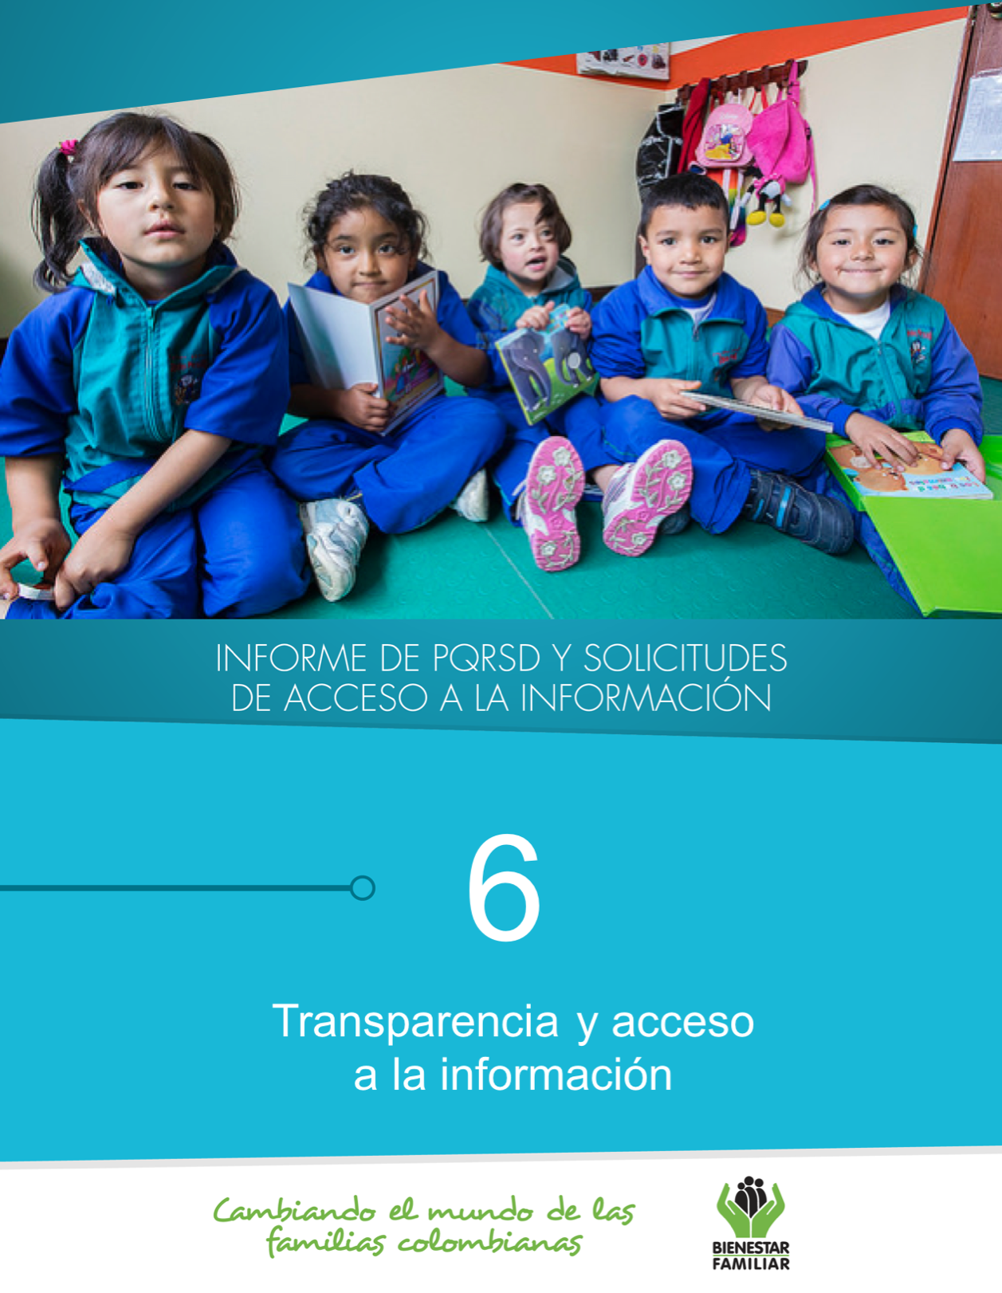
Tiempo de respuesta a cada solicitud:
Número de solicitudes que fueron trasladadas a otra institución:
Número de solicitudes recibidas:
Dando cumplimiento a lo establecido en la Ley 1712 de 2014, se publica el Informe de solicitudes de acceso a información correspondiente de año 2018:
22.
TRANSPARENCIA Y ACCESO A LA INFORMACIÓN
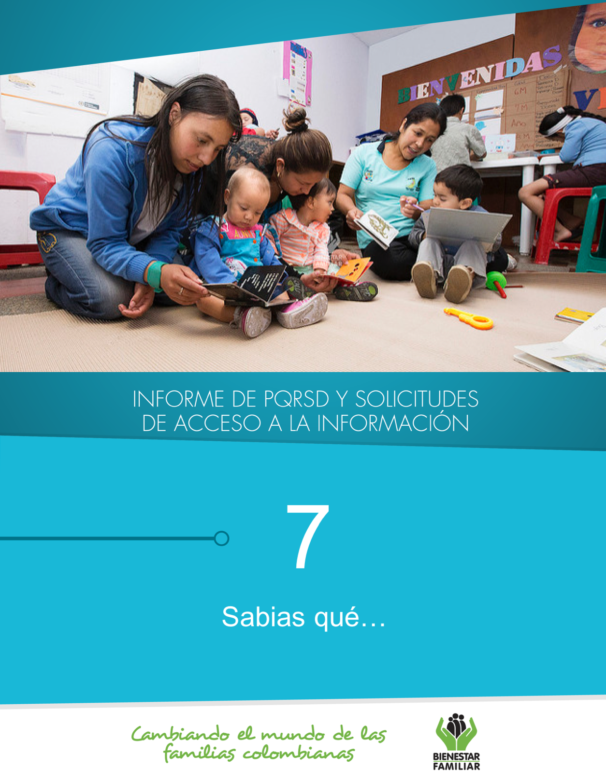
Negaciones de acceso a información

SEGUIMIENTO A PETICIONES EN LÍNEA:
Si desea conocer el estado de sus peticiones, quejas, reclamos, sugerencias o denuncias, realice la consulta a través de nuestra página web, ingresando su número de documento y radicado aquí:
http://www.icbf.gov.co/portal/page/portal/PortalICBF/Servicios/PQRConsulta
Fuente: Sistema de Información Misional – Corte 11 de enero de 2019
De acuerdo con lo establecido en los Instrumentos de Gestión de Información Pública aprobados por la Entidad a través de la Resolución No. 14741 de 2018 y con base en el Índice de Información Clasificada y Reservada, el ICBF puede negar el acceso a información, como se justifica en los casos indicados a continuación, los cuales se clasificaron conforme a la información recepcionada durante el año 2018, los cuales suman 277 solicitudes.

23.
TRANSPARENCIA Y ACCESO A LA INFORMACIÓN
Motivos y servicios afectados por quejas ICBF - 2018

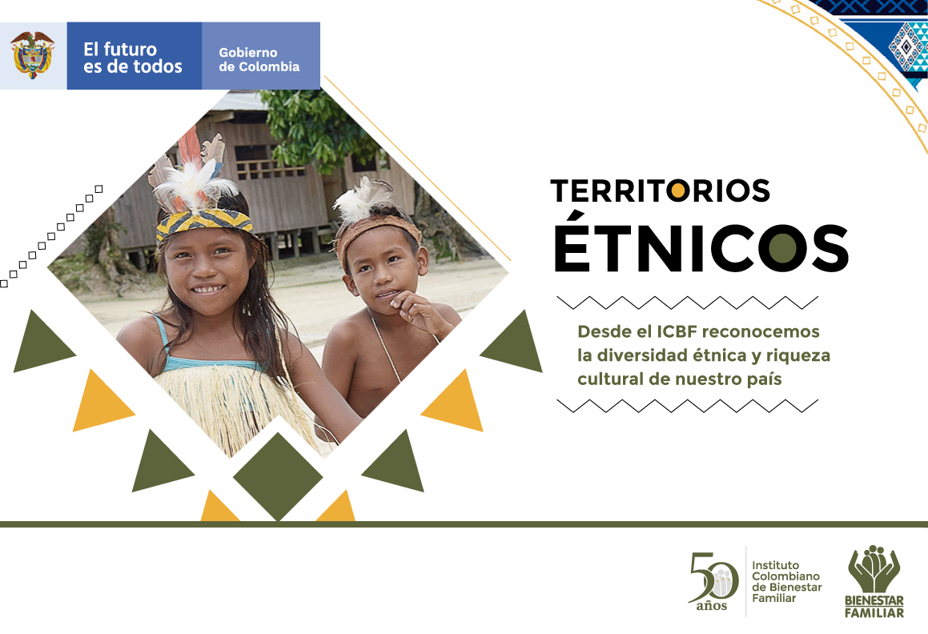
25.
¿SABIAS QUÉ?

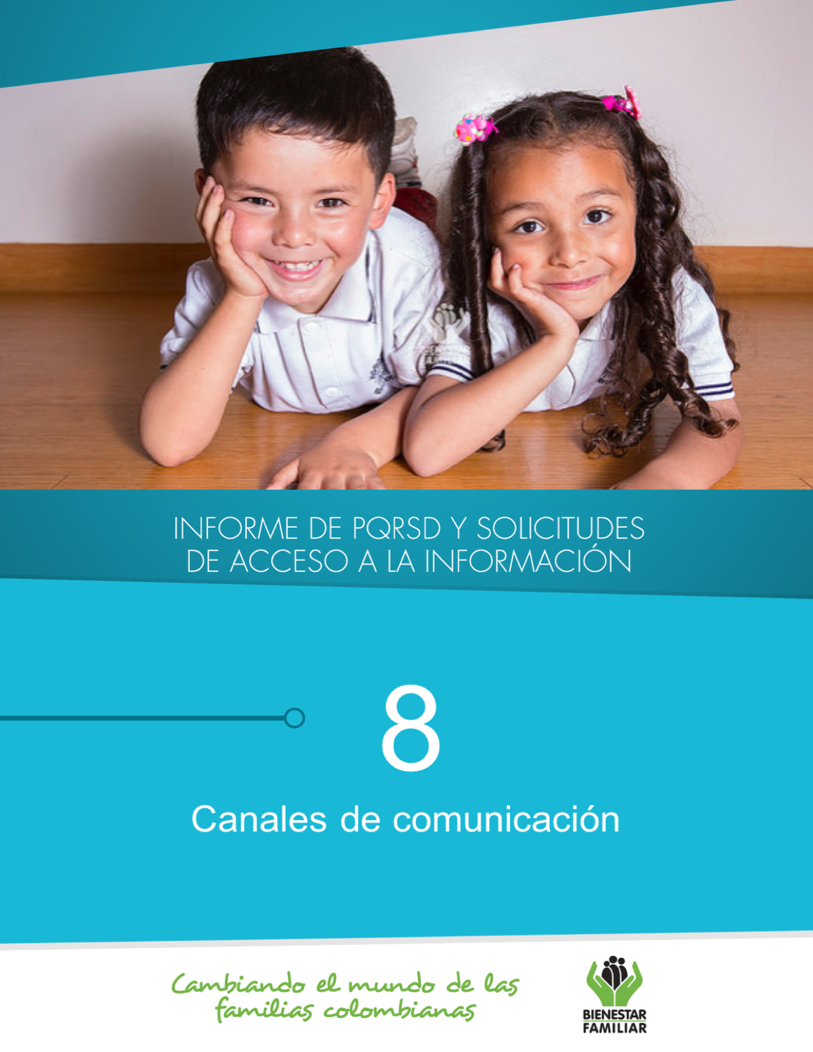
27.
El Instituto Colombiano de Bienestar Familiar tiene a disposición de la ciudadanía los siguientes canales de atención:

CANALES DE COMUNICACIÓN

